Задание 4 курса УНК

Дата лекции: 02.11.2021

Дата проверки задания: **05.11.2021**

Форма: фотографии

Требования к выполнению: необходимо отправить фотографии :конспекта+опыта+фрагмента урока.

**Задания для выполнения.**

1. Познакомится с презентацией к уроку и написать конспект в тетрадь.
2. Провести три опыта дома. Сделать фотоотчет о проделанной работе и написать вывод.
3. Подготовить (письменно) фрагмент урока с данными опытами. Окружающий мир 3 класс.

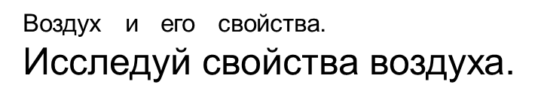

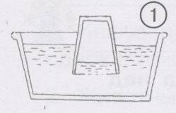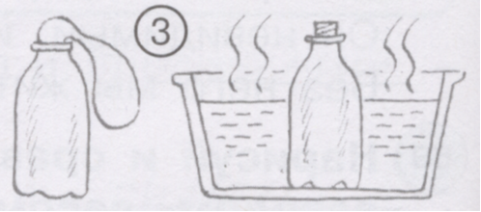

**Опыт 1. Опусти в воду перевёрнутый стакан. Почему вода не поднялась выше?**

**Опыт 2. Измени объём воздуха в шарике, как показано на рисунке. Наблюдай, что произойдёт.**

**Опыт 3. Надень воздушный шарик на сосуд и поставь его в горячую воду. Наблюдай, что происходит с шариком.**

1. **Напиши вывод о том, какими свойствами обладает воздух и в каких опытах можно было это пронаблюдать.**

**! Вместо воздушного шарика можно использовать целлофановый пакет.**